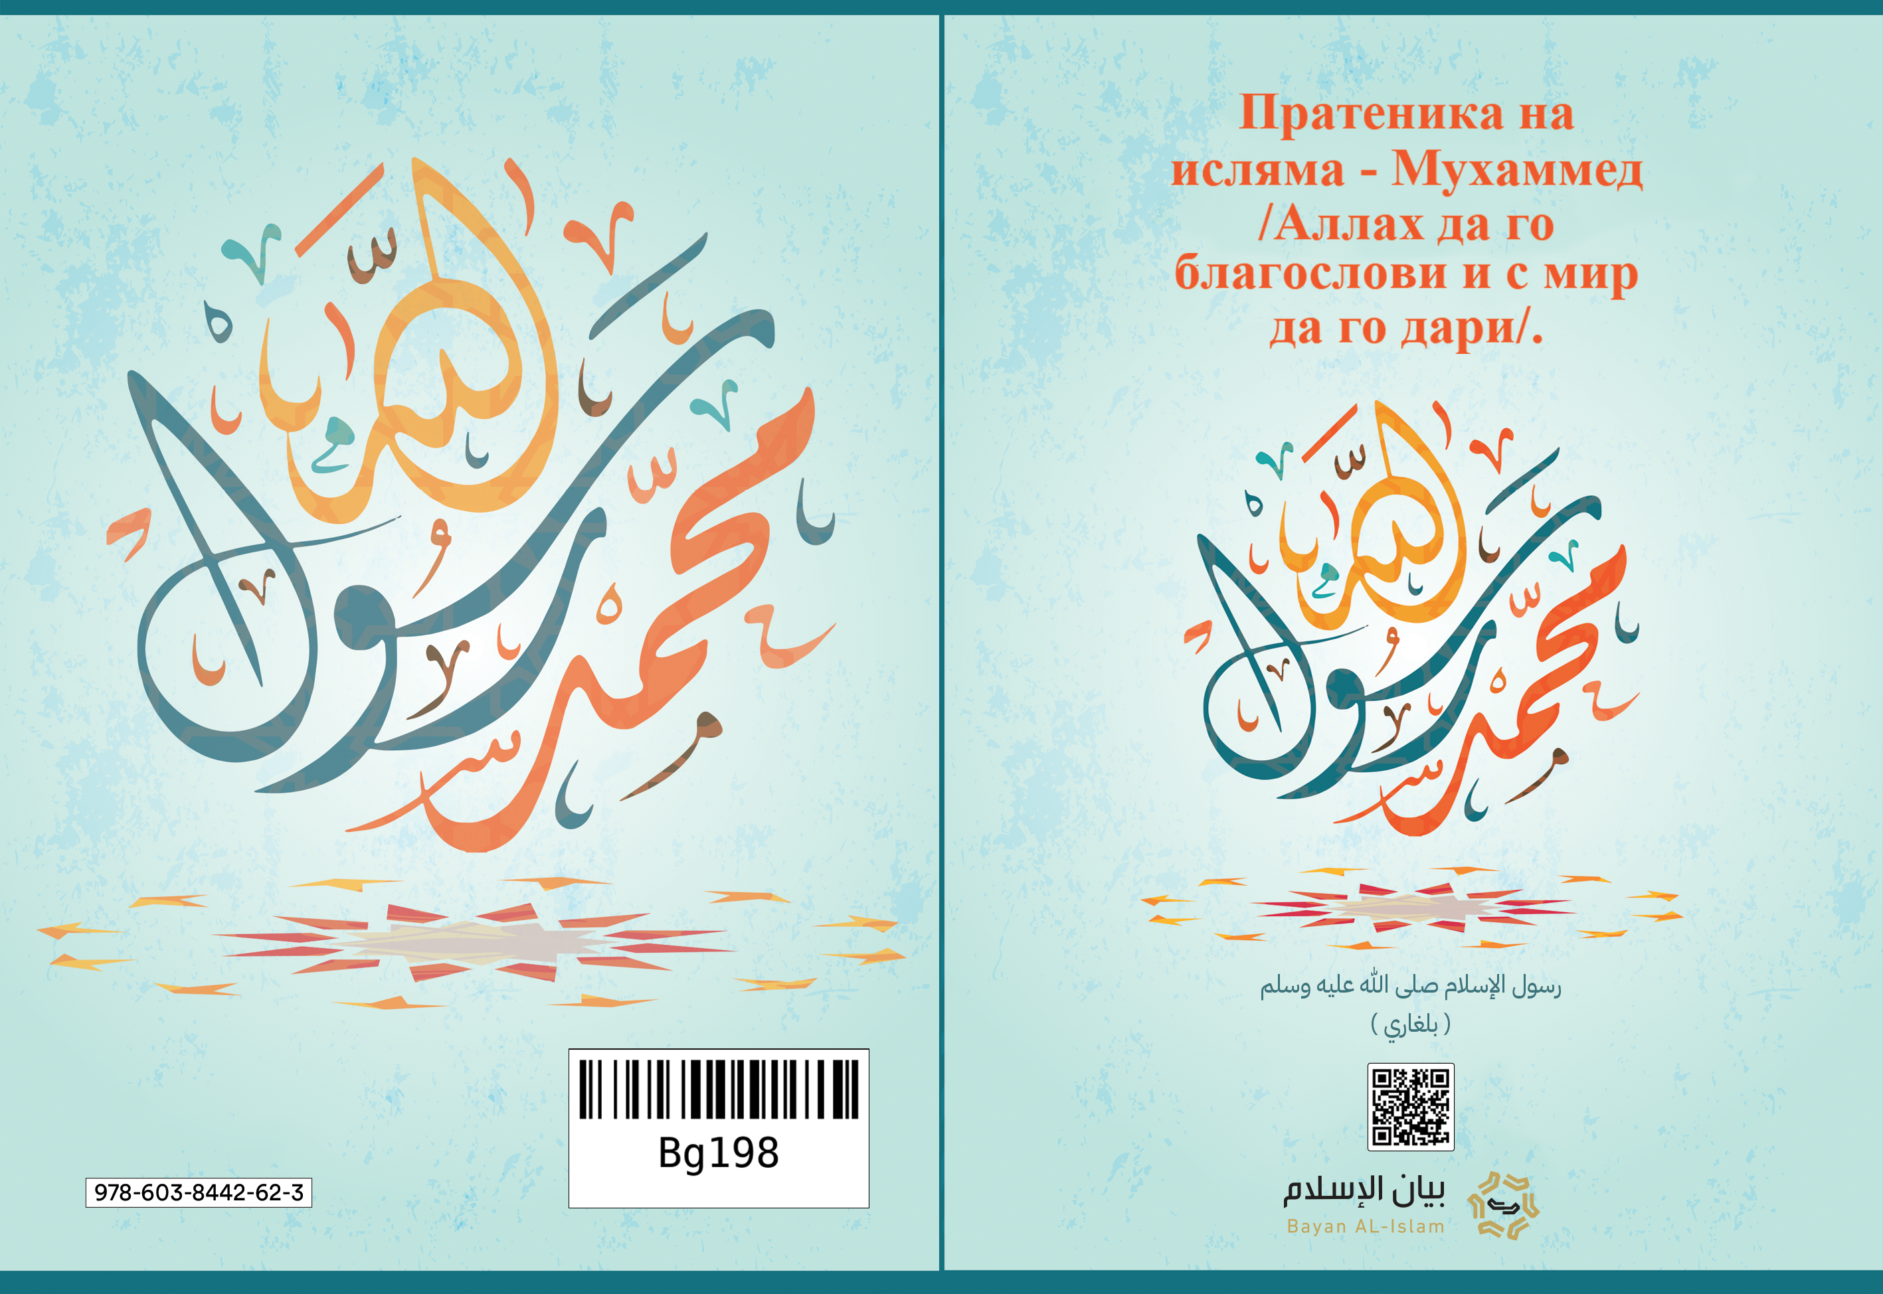

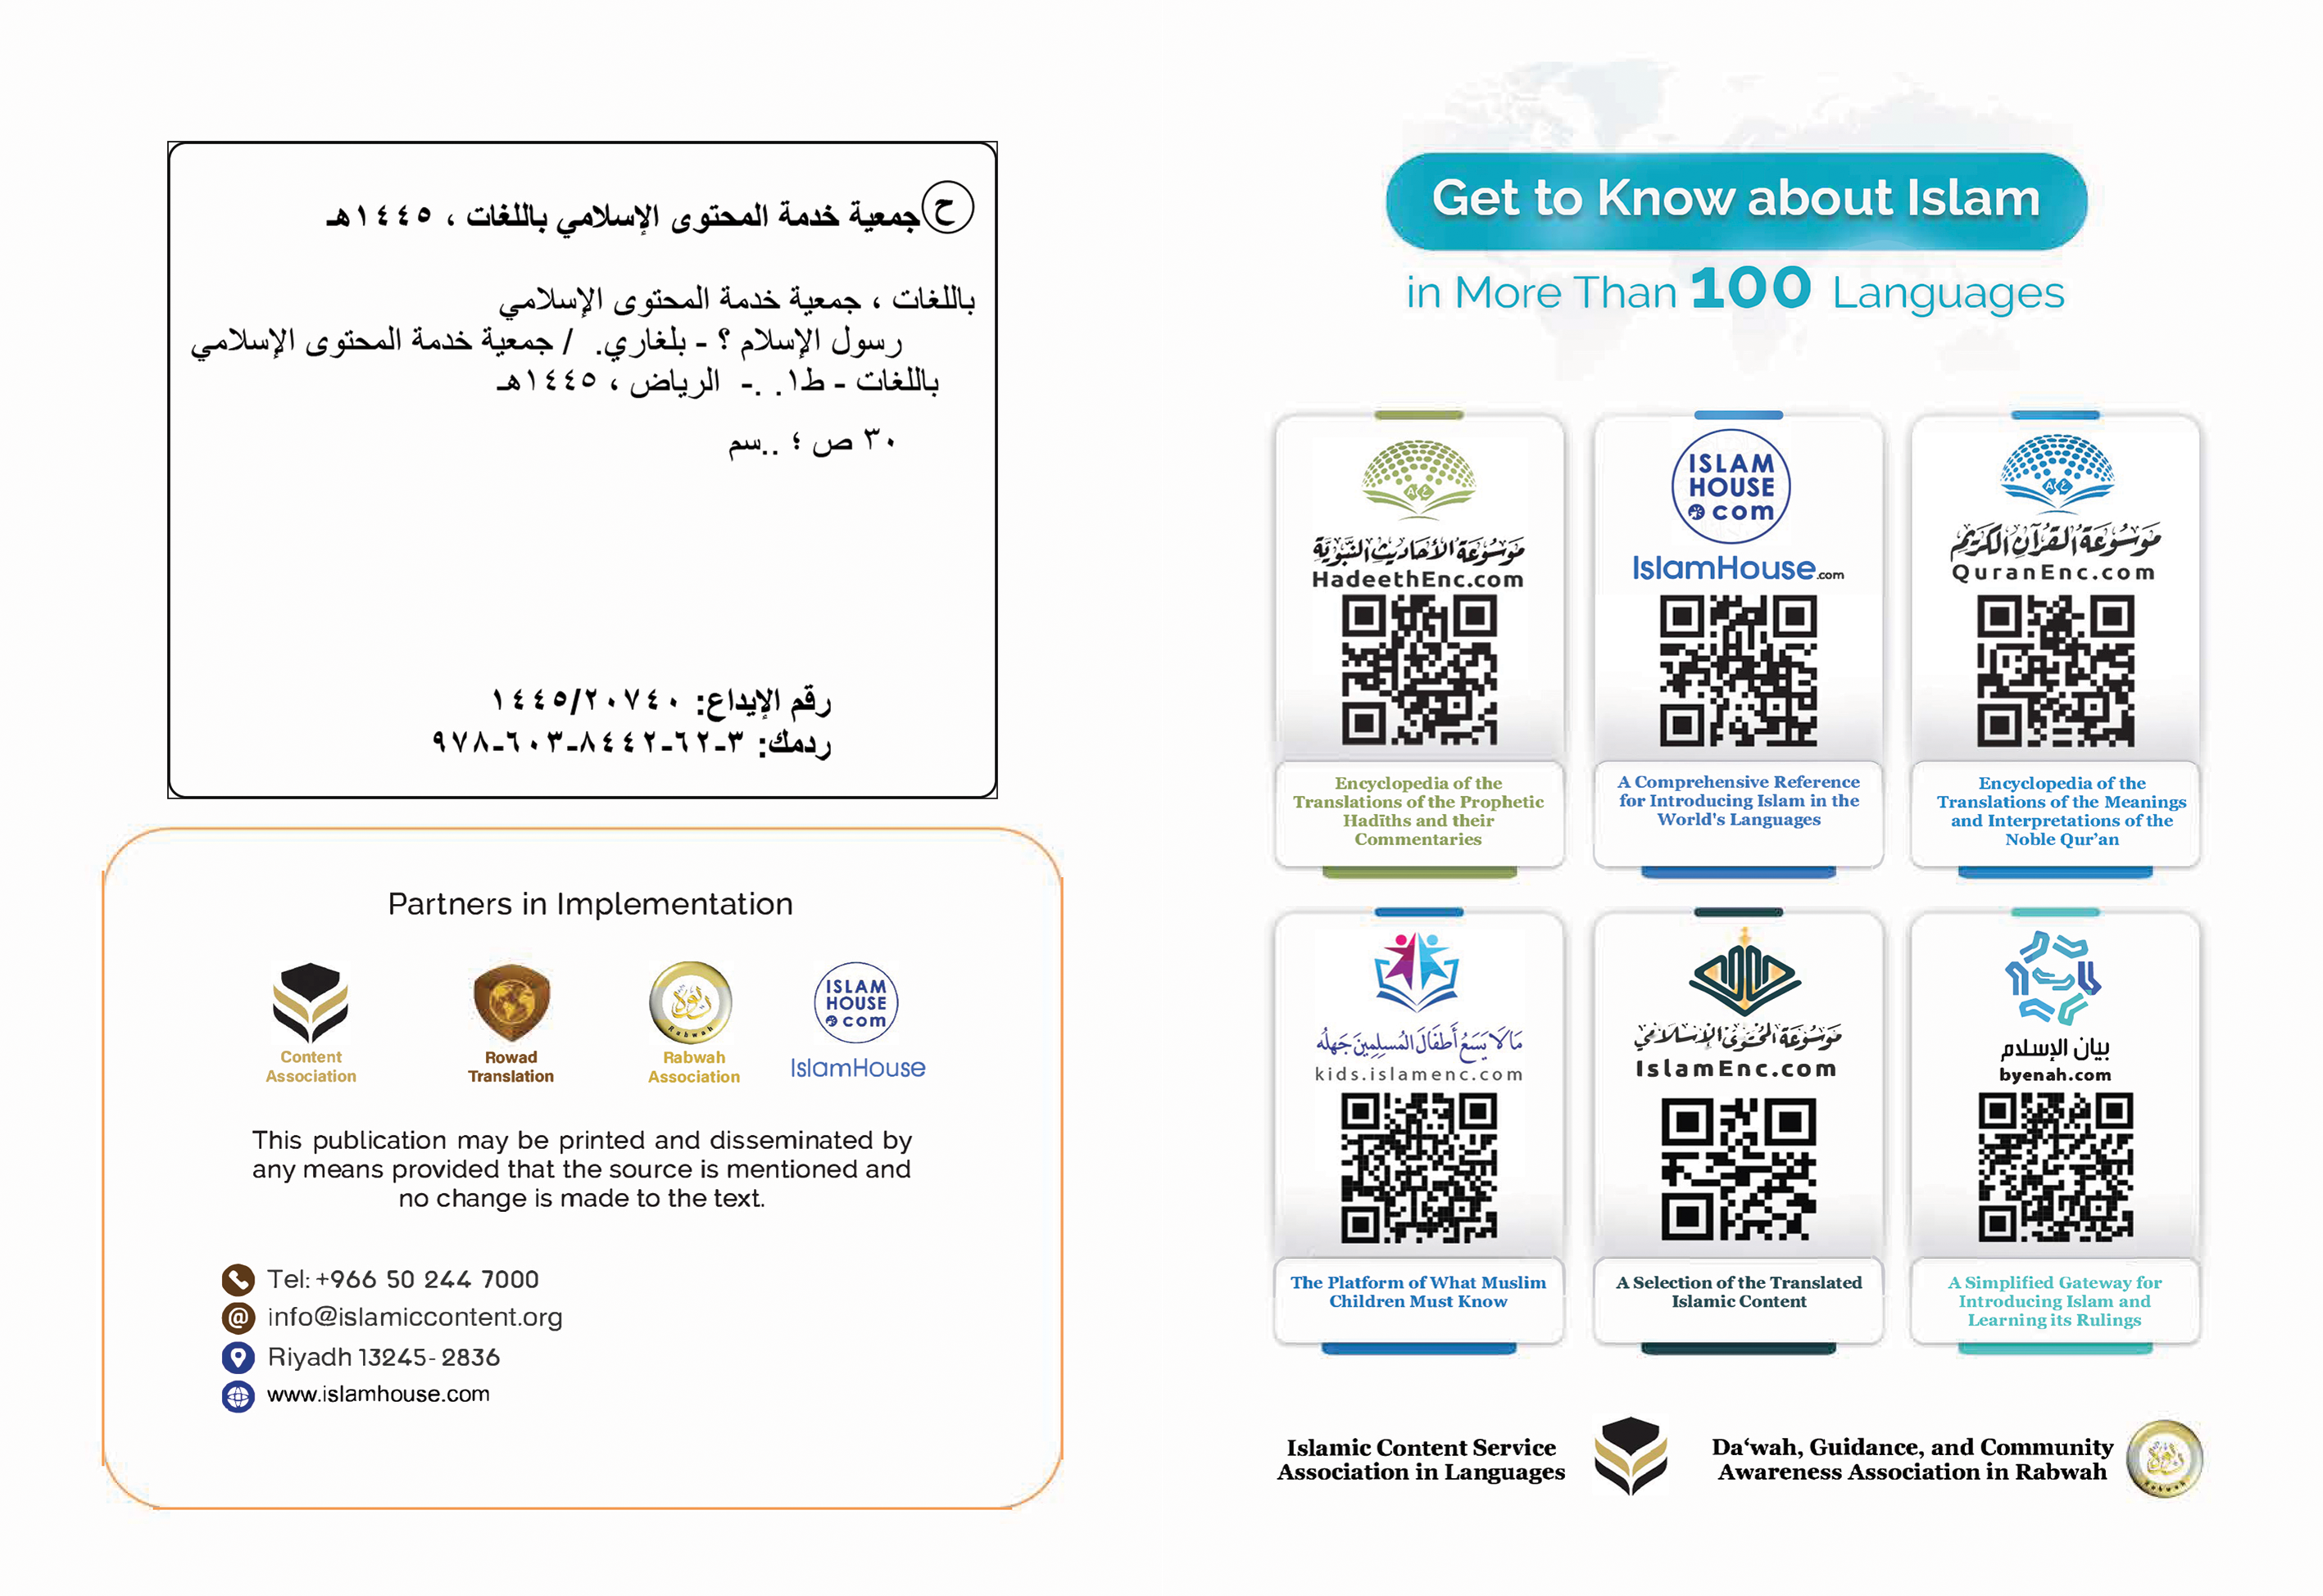

Пратеника на исляма - Мухаммед /Аллах да го благослови и с мир да го дари/.

Пратеника на исляма - Мухаммед /Аллах да го благослови и с мир да го дари/.

В името на Аллах, Всемилостивия, Милосърдния!.
Кратко изложение за Пратеника на исляма, Мухаммед /Аллах да го благослови и с мир да го дари/. В него ще поясня неговото име, родословие, страна, бракове, пратеничество, нещото, към което е призовавал, знаците на неговото пророчество, божествения закон, с който е изпратен, и позицията на опонентите му спрямо него.

1- Името, родословието и старана му, в която се е родил и е израснал.:
Пратеника на исляма е: Мухаммед - син на Абдуллах, син на Абдулмутталиб, син на Хашим, от потомството на Исмаил, който е син на Ибрахим (Авраам) /мира на Аллах да е над всички тях/.Така е, защото божият пророк - Ибрахим(Авраам) /мир нему/, е отишъл от Шам към Мекка, с него били съпругата му Хаджер и сина му Исмаил, който все още бил кърмаче. Той ги оставил да живеят в Мекка, покорявайки се на повелята на Всемогъщия и Превелик Бог. Когато момчето възмъжало, Ибрахим отишъл в Мекка и заедно със сина си Исмаил построили Свещения дом Кябе. Жителите около Дома Кябе се увеличили и Мекка станала дестинация за посещение за всеки, който служи на Аллах, Господаря на световете. Те се отправяли към нея, за да изпълнят поклонението Хадж. Векове наред хората продължили да спазват вярванията на Ибрахим /мира на Аллах да е над него/, обожествявайки само Аллах, спазвайки предписаното на Ибрахим единобожие [монотеизъм] векове наред.Но след това се появили отклоненията и положението на арабския полуостров, станало същото като положението на околните на него държави. В него се разпространява идолопоклоничеството, арабите започнали да служат на идоли, да избиват женските си рожби и да постъпват с гнет към жените. Заложили се лъжесвидетелстването, консумацията на вино, скверностите, лихварството, разграбването на имуществото на сирака...На това място и в тази среда се родил Пратеника на Исляма - Мухаммед ибн Абдуллах. Той е от потомството на Исмаил, сина на Ибрахим /мира на Аллах да е над тях/. Родил се през 571 год., баща му умрял преди да се роди, а майка му умряла, когато бил на шест години. След това бил под попечителството на чичо си Ебу Талиб, израстнал като сирак, хранел се и припечелвал от собствения си труд.
******

2- Благословеният му брак за благословената жена
Когато бил на двадесет и пет години, той се оженил за почетна жена от Мекка, Хадиджа бинт Хувейлид /Аллах да е доволен от нея/. От нея той има четири дъщери и двама сина, двамата му сина умират още като малки деца. Взаимоотношенията със съпругата му са били на връхната точка на нежността и обичта, затова съпругата му го обичала изключително много. Той не я забравил дори след смъртта й, в продължение на много години, когато колел овен, изпращал от него на близките и приятелите на Хадиджа /Аллах да е доволен от нея/, така той ги почитал и оказвал уважение към нея, запазвайки обичта си към нея.

3- Началото на откровението /уахий/
Пратеника Мухаммед ﷺ е имал прекрасен нрав, още откакто Аллах го е сътворил, затова народът му го наричали ,,ес-садик, ел- емин" [правдивия, доверения]. Той участвал заедно с народа си в дела, в които е имало превъзходство, но наред с това ненавиждал идолопоклоничеството и нещата, свързани с него, стоял далеч от тях и не участвал заедно с народа си в такива неща.
Когато станал на четиридесет години, Аллах го изпратил като пратеник, тогава той все още е бил в Мекка. При него се появило меляйкето Джибрил [Гавраил] /мира на Аллах да е над него/ и му предало началото на първата сура [глава], низпослана от Корана, това са словата на Всевишния Аллах:
﴿ٱقۡرَأۡ بِٱسۡمِ رَبِّكَ ٱلَّذِي خَلَقَ١ خَلَقَ ٱلۡإِنسَٰنَ مِنۡ عَلَقٍ٢ ٱقۡرَأۡ وَرَبُّكَ ٱلۡأَكۡرَمُ٣ ٱلَّذِي عَلَّمَ بِٱلۡقَلَمِ٤ عَلَّمَ ٱلۡإِنسَٰنَ مَا لَمۡ يَعۡلَمۡ٥﴾ [العلق: 1-5]
" Чети [о, Мухаммед] в името на твоя Господ, който сътвори ­ (1). сътвори човека от съсирек! (2) Чети! Твоят Господ е Най-щедрият,(3). Онзи, който научи чрез калема,(4). научи човека на онова, което не е знаел.(Сура Ел-Алек (5) (Съсирекът) (1 - 5)
Отишъл с разтреперено сърце при съпругата си Хадиджа /Аллах да е доволен от нея/, разказал ѝ какво се случило и тя го успокоила. Завела го при нейния първи братовчед, Уерака ибн Неуфел, който следвал низпосланото на Иса [Исус] и чел Теурат [Тората] и Инджил [Евангелието]. Хадиджа му рекла: ,,О, мой първи братовчеде, чуй както ще ти каже сина на твой брат [т. е. от твоя народ]". Уерака го попитал: ,,Синко на мой брат, какво си видял?". Пророка /Аллах да го благослови и с мир да го дари/ го известил за това, което видял и Уерака му казал:Това е Божия закон [шериата], който Бог е низпослал на Муса [Моисей]. Де да бях младеж сега! Надявам се да бъда жив, когато народът ти те изгони! Пратеника на Аллах ﷺ попитал: ,,Нима те ще ме изгонят?". Отговорил: ,,Да. Винаги, когато отпреди се е появявал човек с това, с което ти си дошъл, насреща му са заставали враждебно. Ако аз съм жив в този твой ден, ще те подкрепя със силна подкрепа".
И така, в Мекка продължава низпославането на Корана към него. Джибрил /мира на Аллах да е над него/ спускал Корана от Господаря на световете и отивал при Пратеника Мухаммед ﷺ с подробностите, касаещи пратеничеството му.
Продължавал да призовава народа си към исляма, но те го отхвърляли и му се противопоставяли, стигнало се до там, че му предложили в замяна ред неща, за да се откаже от призива : богатство, власт..., но той отказал всичко това. Тогава те започнали да го назовават така, както предишни знатни хора са назовавали пратениците преди него: ,,Магьосник!", ,,Лъжец!", ,,Ти си исмисляш!". Те го подтискали, нападали почетната му личност и преследвали последователите му.Но въпреки това Пратеника ﷺ продължавал да призовава към Аллах в Мекка, като се възползвал от сезона на поклонението Хадж, обикалял по сезонните пазари на арабите, срещал се с хората и им пояснявал исляма. Нямал е никакъв стремеж към земното и властта, не е сплашвал хората с меч, не е имал каквато и да била власт и не е бил владетел. Още в началото на призива си той отправил предизвикателство да донесат подобие на Великия Коран, с който бил изпратен, и това предизвикателство все още е налице за всеки негов противник. Към този момент част от благородните му сподвижници вече били повярвали в него /Аллах да е доволен от всички тях/.
Докато бил в Мекка, Аллах го почел с огромно знамение, това е нощното пътешествие [исра] към свещената джамия Акса, след това бил възнесен към небето [миарадж]. От известните неща е, че Аллах е възнесъл към небето Месията - Иса /мира на Аллах да е над него/, както се споменава при мюсюлманите и християните.На Пророка ﷺ му била повелена молитвата намаз в небесата, това е тази молитва, която изпълняват мюсюлманите пет пъти в денонощието. В Мекка се случило още едно знамение от Аллах, което е видяно дори от съдружаващите езичници, това е разцепването на луната.
Неверниците от племето Курайш са използвали всички възможни начини и средства, за да го възпрат, те продължавали да кроят заговор срещу него и да търсят начин да отблъснат хората от него. Това ги довело до решението да потърсят от него ясни знамения и да търсят помощ от евреите, за да им предоставят аргументи, които биха им помогнали да спорят с него и да отблъскват хората от него.
След като преследването от страна на неверниците от Курайш към вярващите продължило, Пророка ﷺ им разрешил да се преселят към Абисиния. Пророка ﷺ им рекъл: ,,В нея има справедлив управник, при него никой не бива угнетяван". Този император бил християнин. От вярващите се преселили две групи към Абисиния, когато пристигнали в нея, те представили на владелетя Ен- Неджаши (Негус) религията, с която е изпратен Пророка Мухаммед ﷺ и той приел исляма, казвайки: ,,Кълна се в Аллах! Това и нещото, с което е дошъл Муса [Моисей] /мир нему/ произлизат от една и съща ниша". Но наред с това потисничеството от неговия народ към него и сподвижниците му продължило.
От хората, които са повярвали в него са група хора, които са били дошли в сезона на Хаджа от Медина, те му дали обет да спазват исляма и да го защитават, когато той отиде при тях в техния град. Тогава този град се наричал Йесриб. Той повелил на вярващите, които са били останали в Мекка да се преселят към Медина, те се преселили и ислямът се разпространил в Медина до такава степен, че не останала дори една къща, в която да не е влязъл ислямът.
След като Пророка ﷺ прекарал тринадесет години на призив в Мекка, тогава Аллах му позволил да се пресели към Медина. Той ﷺ се преселил към нея и продължил да призовава към Аллах. Там последователно и постепенно са спуснати постановленията и законите на исляма. Той започнал да изпраща хора с посланието, които са носели писмата и думите му към вождовете на племената и владетелите/императорите, призовавайки ги към исляма. От тези владетели са: императорът на Византия, императорът на Персия и владетелят на Египет.
В Медина се случила случката със слънчевото затъмнение и хората изпаднали в страх. В същия ден умрял синът на Пророка ﷺ Ибрахим, тогава хората казали: ,,Слънцето се скри заради смъртта на Ибрахим!", а Пророка ﷺ им рекъл:,,Наистина, слънцето и луната не биват затъмнявани заради смъртта на когото и да е, нито заради живота му, но това са две от знаменията на Аллах, чрез които кара рабите Си да се страхуват".Ако Пророка ﷺ е бил лъжец, зовящ към себе си, той е щял да се възползва, за да накара хората да се страхуват от него и лъжите му и е щял да каже: ,,Наистина, слънцето бе затъмнено заради смъртта на Ибрахим, а какво остава за онзи, който ме приема за лъжец?!".
Господарят на Пратеника Мухаммед ﷺ го разкрасил с невероятен нрав, Той го описва със словата си :
﴿وَإِنَّكَ لَعَلَىٰ خُلُقٍ عَظِيمٖ٤﴾ [القلم: 4]
Ти наистина имаш велик нрав".(Сура Ел-Калем (Калемът): 4)
Той притежавал чертите на всеки добър нрав, като: честност, искреност, смелост, спаведливост, лоялност и спазване на обета, дори към враговете, щедрост, обичал е да раздава милостиня на бедните, нуждаещите и вдовиците. Стремял се хората да се сдобият с напътствието, бил е милостив към тях, смирен към всеки един, до такава степен, че пристигал чужд човек, който търсел Пратеника ﷺ, заставал и питал сподвижниците, казвайки: ,,Кой от вас е Мухаммед?", а всъщност той е бил измежду тях, но човекът не успявал да го различи.
Неговото житие е знамение за съвършенство и благородство в отношенията му с всеки : враг и приятел, близък и далечен, стар и млад, мъж и жена, животни и птици.
След като Аллах е изградил изцяло религията и Пратеника ﷺ е оповестил изцяло посланието, тогава Пратеника Мухаммед е умрял на шейсет и три години. От тях първите четиридесет са преди пратеничеството му, а другите двадесет и три са като пратеник и пророк.Погребан е в Медина ﷺ. Не е оставил нито богатство, нито наследство, освен бялото си муле, с което се придвижвал, и земя, която е оставил като милостиня за пътника .
Броят на онези, които приели исляма, повярвали му и го последвали е бил много голям. Повече от сто хиляди от неговите сподвижници извършили прощалното поклонение Хадж заедно с него. Този хадж бил около три месеца преди смъртта му и може би това е от тайните неща, чрез които се запазва и разпространява религията му. Сподвижниците, които той възпитал и научил на принципите на исляма, са били най-прекрасните другари, справедливи, въздържани, благочестиви, лоялни, отдадени на тази велика религия, в която са повярвали.Неговите сподвижници /Аллах да е доволен от тях/ са хората с най- силна вяра, с най- велики дела, най- искрени, най- справедливи, най-посветени, най-смели, най- щедри. От първите хора, които са повярвали в него и са му се подчинили, са Ебу Бекр Ес-Сиддик, Умер ибн Ел- Хаттаб, Усман ибн Аффан, Али ибн Ебу Талиб. Те са и праведните халифи след него, издигнали са знамето на религията след него, въпреки че не са били отличени с пророчество и не се различавали от останалите сповижници /Аллах да е доволен от всики тях/.Аллах е запазил Писанието, с което е изпратен, суннета му, житието му, думите и делата му, запазил ги е на езика, на който е говорел. Няма друго житие, в цялата история [на човечесвото], което да се е запазило така, както се е запазило неговото житие ﷺ. Нещо повече, дори е запазено как е спал, как се е хранел, как е пил и как се смеел.Запазени са дори взаимоотношенията със семейството му в дома си!Всички негови положения са записани в житието му. Той е човек-пратеник, не притежава никакви господски, божествени качества, не владее дори за себе си нито полза, нито вреда.

4- Пратеничеството му:
След като езичеството, съдружаването, неверието и невежеството са проникнали до всяко кътче на земята и не останали хора, които да служат само на Аллах без да съдружават нищо с него, освен малцина, Аллах изпратил Мухаммед ﷺ като пратеник. Аллах изпратил Мухаммед ﷺ като негов последен пратеник и пророк, изпратил го с напътствието и правилната религия към всички светове [от хора и джинове], за да я издигне над всички религии. Изпратил го, за да избави хората от тъмнината на идолопоклоничеството, неверието и невежеството към светлината на единобожието и вярата. Неговото пратеничество е това, което допълва изцяло божествените послания към предишните пратеници и пророци /нека благословът и мирът на Аллах да са над тях/.
Той е призовавал към всяко нещо, към което са призовавали пратениците и пророците преди него /мира на Аллах да е над тях/: Нух [Ной], Муса [Моисей], Сулейман [Соломон], Давуд [Давид] и Иса [Исус] от вярата в Аллах. Всички те са призовавали да се вярва, че Аллах е Творецът, Даравящият препитание, Съживяващият [Даващият живота], Умъртвяващият [Отнемащият живота], Владетелят на властта, Той е Управяващият повелята, Той е Всеблагият, Милосърдният. Всички те са призовавали да се вярва, че Аллах е Творецът на всяко нещо във вселената, това, което виждаме, и това, което не виждаме, всички те са призовавали да се вярва, че всички неща, освен Аллах са творения от творенията на Аллах.
Призовавал е да се обожествява единствено Аллах и да се изостави служенето на друго/други, вместо само на Аллах. Пояснил е до краен предел, че Аллах е единствен, няма Той съдружник в божествеността Си, във властта Си, в сътворяването Си и в упралвението Си. Пояснил е напълно ясно, че Пречистият Аллах не е раждал и не е роден и няма равен или подобен на Себе Си. Пояснил е, че Аллах не се въплъщава в нищо от творенията си и не влиза, в което и да е тяло [не се показва на хора с определено тяло].
Призовавал е да се вярва във всички божествени писания като : Свитъците на Ибрахим и Муса /мирът на Аллах да е над тях/, Теурат [Тората], Зебур и Инджил [Евангелието на Исус]. Също така е призовавал да се вярва във всички пратеници и пророци /мирът на Аллах да е над тях/ и е пояснявал, че който не вярва дори само в един пророк, той всъщност не вярва във всички тях.
Той е благовестил всички хора за милостта на Аллах и че Аллах е този, който ги покровителства на земята. Благовестил е, че Аллах е единсвеният Господ, че е Милосърдният, че единствено Той ще държи равносметка на творенията Си на Съдния ден, когато възкреси всички тях от гробовете им. Благовестил е, че Аллах е този, който ще възнагради вярващите за техните праведни дела десеторно на тях, а за злината ще въздава само колкото нея. Благовестил е, че за вярващите ще има вечно блаженство на другия свят и е предупредил, че който не вярва и върши злини, ще го застигне възмездие в земния и отвъдния му живот.
Пратеника Мухаммед ﷺ в посланието си не е хвалил племето си, нито страната си или дори почетната си личност. Нещо повече, имената на Нух, Ибрахим, Муса и Иса [Ной, Авраам, Моисей и Исус] се споменават повече пъти в Корана, отколкото неговото име. Дори никъде в Корана не се споменава името на майка му или имената на съпругите му, но майката на Муса [Моисей] се споменава повече от един път. А Мерйем [Мария - майката на Иса] се споменава поименно тридесет и пет пъти.Пратеника Мухаммед ﷺ е безпогрешен по отношение на всяко нещо, което е в противоречие с божествените закони на Аллах, с разума, човешката природа или е отхвърлено от здравия морал. Така е, защото пророците /мирът на Аллах да е над тях/ са безпогрешни по отношение на всяко нещо, което оповестяват от Аллах [Бог]. Това се дължи на факта, че им е възложено да оповестят божествените повели на Аллах на неговите раби. Но въпреки това пророците не притежават никакви божествени или господски качества, те са хора като останалите хора, които Аллах е избрал, за да им спусне посланието си чрез откровение [уахий].Едно от най-големите доказателства, че посланието на Пратеника Мухаммед ﷺ е откровение от Аллах е, че то съществува и до днес в състоянието, в което е било по време на живота му, и че е последвано от повече от един милиард мюсюлмани, които прилагат законовите задължения в него като молитвата намаз, зекята, говеенето, поклонението хадж и другите, без никакви промени и изкривявания.

5- Знаците, признаците и доказателствата на пратеничеството му.
Аллах подкрепя своите пророци със знамения и чудеса, които доказат, че те наистина са такива. Дава им доводи и наблюдаващи се с окото аргументи, които доказват пратеничеството им. Аллах е дал на всеки пророк подходящи знамения, за да повярват хората. От най-великите чудеса, давани на пророците, са знаменията дадени на нашия Пророк Мухаммед ﷺ, Аллах му дал Свещения Коран, който е ясно чудо от чудесата на пророците, което ще остане чак до Съдния ден. Също така Аллах го удостоил с други велики чудеса, чудесата, дадени на Пратеника Мухаммед ﷺ , са много, от тях са:
Нощното пътешествие [Ел- Исра] и Възнесението [Ел-Миарадж]; разцепването на луната; спускането на дъжд, след като той е отправял молитва за дъжд към своя Господар, за да бъде даден на хората след суша;
увеличаване на малкото налично количество храна и вода, така че от тях да ядат и да пият много хора;
известяването от него за неведоми неща от миналото, за които никой човек нямал подробно знание; известяването му от Аллах за историята на пророците /мирът на Аллах да е над тях/ и техните народи, както и за младежите от пещерата;
съобщаването от него на неведоми неща за бъдещето, които са се случили, след като Пречистият Аллах му ги е разкрил като огъня, който се появява от земите на Хиджаз [историко-географска област в западната част на Арабския полуостров в днешна Саудитска Арабия], и се вижда от жителите на Шам [древна Сирия]; издигането на високи сгради от хората;
покровителстването на Аллах над него и как Аллах го защитавал от хората;
реализиране на обещанията, които той е дал на сподвижниците си като думите му:,,Ще Ви бъде дадено да завладеете Персия и Византия и ще раздадете богатствата им по пътя на Аллах";
как Аллах го подкрепял с меляйкетата [ангелите];
благовестяването на предишните народи от техните пророци /миът на Аллах да е над тях/ за пратеничеството на Пратеника Мухаммед ﷺ. От пророците, които за известили народа за него, са: Муса, Давуд, Сулейман, Иса и други от пророците, изпратени към Израилевия род /мирът на Аллах да е над тях/;
подкрепата на Аллах към него с умствени доказателства и красноречиви текстове , на които здравият разум се подчинява.
Тези чудеса, доказателства и разумни примери са много разпространени в Свещения Коран и пророческия суннет. Чудесата са твърде много, за да бъдат обхванати всички, който желае нека прегледа Свещения Коран и книгите с Пророческия суннет, в тях се съдържа достоверна информация за тях.
Ако тези велики чудеса не са се били случили, неговите противници от неверниците на Курайш и от евреите и християните, които били на Арабския полуостров, щели да намерят възможност да го обвинят с право в лъжа, да го отхърлят и да предупредят хората за него.
Свещеният Коран е книгата, която Аллах е спуснал като откровение [уахий] на Пратеника Мухаммед ﷺ, той е Словото на Господа на световете. Аллах [Бог] е отправил предизвикателство към хората и джиновете да измислят подобие на този Коран или дори една сура като сурите в него, това предизвикателство е налице и до ден днешен. Свещеният Коран отговаря на много важни въпроси, които объркват милиони хора по света. Великият Коран е запазен и до днес на арабски език, на който е бил низпослан, нито една буква не е изгубена или изтрита от него, той е отпечатан и разпространен. Той е най- великата книга, която е изпращана към хората, струва си да се чете той и преводът на значенията му, а онзи, който е пропуснал да го прочете и да повярва в него е пропуснал всяко добро нещо за себе си.По същия начин Суннетът на Пратеника Муххамед ﷺ, неговите напътствия и биографията/житието му/ са запазени и предадени от вериги на надеждни разказвачи. Те са записани и отпечатани на арабски език, езикът, на който е говорел Пратеникът Мухаммед ﷺ. Така все едно той живее сред нас. Също така те са преведени на доста езици. Свещеният Коран и Суннетът на Пратеника ﷺ са единствения източник на ислямските постановления и законодателство.

6- Божествените закони [шериат], с които е бил изпратен Пратеника Мухаммед ﷺ:
Шериатът [божествените закони], с който е дошъл Пратеника Мухаммед ﷺ е шериатът на исляма. Той е последният господен закон и последното божествено послание. В основата си той е еднакъв с шериата на предишните пророци, макар да има разлика в начина на изпълнение на определени неща.
Този шериат е съвършен и годен за всяко място и време, в него се съдържа всяко нещо, което е добро за хората и земния им живот. Той съдържа в себе си всички богослужения, които са задължение на рабите към техния Господ, като молитвата намаз, милостинята зекят... Също така в него се поясняват техните финансови, икономически, социални, политически, военни и екологични взаимоотношения, позволените от тях и забранените, както и други неща, които се изискват от живота на хората и тяхното завръщане [при Аллах].
Този шериат опазва религиите, живота, честта, имуществата, разума, умовете и потомствата на хората. Той съдържа в себе си всяка добродетел и праведност и предупреждава от всеки порок и зло. Той приканва към човешко достойнство, умереност, справедливост, искреност, чистота, обич, да се желае доброто за хората, да се извършват делата по най- хубавия начин. Приканва към спиране на кръвопролитията, безопасност и сигурност във всички страни. Той забранява сплашване на хората и несправедливо всяване на страх у тях. Пратеника Мухаммед ﷺ е водел война срещу тиранията и покварата във всичките й форми и проявления, както и срещу суеверието, изолацията, отшелничеството и монашеството.
Пратеника Мухаммед ﷺ ясно е пояснил, че Аллах е почел човека - мъжете и жените - и му гарантира пълните му права, правейки го отговорен/вменяем за всичките му избори, дела и действия. Той ще търси отговорност от човека за всяко действие, с което вреди на себе си или на други хора. Аллах направи мъжа и жената равни по отношение на вяра, отговорност, награда и въздаяние. В този закон - шериата - се отделят специални грижи и внимание на жените като майки, съпруги, дъщери и сестри.
Шериатът, с който е изпратен Пратеника Мухаммед ﷺ, е низпослан, за да запази ума/разума и да забрани всичко, което го покварява, като например консумирането на алкохол. Ислямът смята религията за светлина, която осветява пътя на разума, за да може човек да служи на своя Господ с прозрение и знание, а шериатът на исляма е издигнал статута на разума и го направил основа за вменяемост и записване на грях, този закон напълно освобождава разума от оковите на суеверието и езичеството.
Законът на исляма - шериатът - прославя правилното знание, подтиква към научното изследване, което е лишено от страст, и призовава за размишление и съзерцание върху себе си и вселената. Правилните научни резултати на науката не противоречат на това, с което е дошъл Пратеникът Мухаммед /саллеллаху алейхи уе селлем/.
В шериата няма отличаване на определена група от хора за сметка на друга група, няма предпочитание на един народ пред друг, всички са равни пред неговите решения и постановления. Така е, защото всички хора са равни по произход и няма предпочитание за група хора над друга група, нито за народ над народ, освен по богобоязливост. Пратеника Мухаммед ﷺ ни съобщава, че всяко дете се ражда с фитра [природно, заложено качество да вярва в един, единствен Бог- Аллах] и никое човешко същество не се ражда с грях или като наследник на нечий друг грях.
В шериата [законодателството] на исляма Аллах [Бог] е узаконил покаянието, което е: покайването на човек пред неговия Господ и изоставянето на греха. Приемането на исляма и покаянието заличават всичко, което е било отпреди като грехове. Така че в исляма няма нужда човек да се изповядва пред друго човешко същество, споделяйки и признавайки пред него греховете си. В исляма връзката между човека и Аллах е пряка, така че няма нужда от някой, който да бъде посредник между теб и Аллах. Ислямът ни забранява да приемаме човешки същества за богове или да приписваме съдружници на Аллах в Неговите Господство или Божественост.
Шериатът, с който Пратеника Мухаммед ﷺ е изпратен отменя всеки предишен божествен закон [шериат]. Така е, защото законът на исляма, с който Мухаммед ﷺ е дошъл от Аллах, е последният от всички закони [шериати] до Деня на възкресението и е за всички светове. Следователно той отменя абсолютно всички предишни божествени закони - шериат, така както предишните закони се отменяни едни с други. Всемогъщият Аллах не приема шериат, различен от шериата на исляма, и не приема религия, различна от исляма, с който е бил изпратен Пратеника Мухаммед ﷺ. Който приеме за своя религия, религия различна от исляма, тя няма да бъде приета от него [в Съдния ден]. И който иска да знае подробностите на разпоредбите на този шериат, нека ги потърси в надеждните книги, които поясняват исляма.
Целта на ислямския закон - шериат, е като целта на всички божествени послания : истинската, правата религия да доведе човека до възвисяване, така че той да стане чист, искрен раб, служещ на Аллах, Господаря на световете, и да го освободи от робуването на човека, материята или суеверието.
Ислямският закон - шериат, е валиден за всяко време и място, в него няма нищо, което да противоречи на правилните интереси/ползи на човека, защото той е откровение от Аллах, а Аллах най- добре знае от какво се нуждаят хората. Хората се нуждаят от закон, който сам по себе си да е правилен, в него да няма противоречие, този закон да е за доброто на човечеството и да е всеобхватен. Такъв закон по-скоро трябва да бъде даден от Аллах, той трябва да насочва хората по пътя на доброто и правилната посока, така че, когато отсъждат спрямо него, техните дела да се подобряват и да бъдат избавени от несправедливостта по между им.

7- Позицията на опонентите му спрямо него и техните свидетелства за него.
Няма съмнение, че всеки пророк има противници, които му се противопоставят, пречат на неговия призив и пречат на хората да повярват в него. Пратеника на Аллах - Мухаммед ﷺ, имал много противници по време на своя живот и след смъртта си, но Аллах го дарил с победа над всички тях. Свидетелствата на много от тях, които постоянно се повтарят - стари и нови са, че той наистина е божи пророк. Те свидетелстват, че е дошъл със същото, с което са дошли предишните пророци /Аллах да ги благослови и с мир да ги дари/. И въпреки че са убедени в истинността на пророчеството му и че е прав, много от тях са възпрепятствани да повярват в него, поради различни причини като обич към властта, страх от обществото, или загуба на парите, които печелят от позицията си.

Съдържанието
Пратеника на исляма - Мухаммед /Аллах да го благослови и с мир да го дари/. 3
В името на Аллах, Всемилостивия, Милосърдния!. 4
1- Името, родословието и старана му, в която се е родил и е израснал.: 4
2- Благословеният му брак за благословената жена 6
3- Началото на откровението /уахий/ 7
4- Пратеничеството му: 17
5- Знаците, признаците и доказателствата на пратеничеството му. 22
6- Божествените закони [шериат], с които е бил изпратен Пратеника Мухаммед ﷺ: 26
7- Позицията на опонентите му спрямо него и техните свидетелства за него. 33
Съдържанието 34

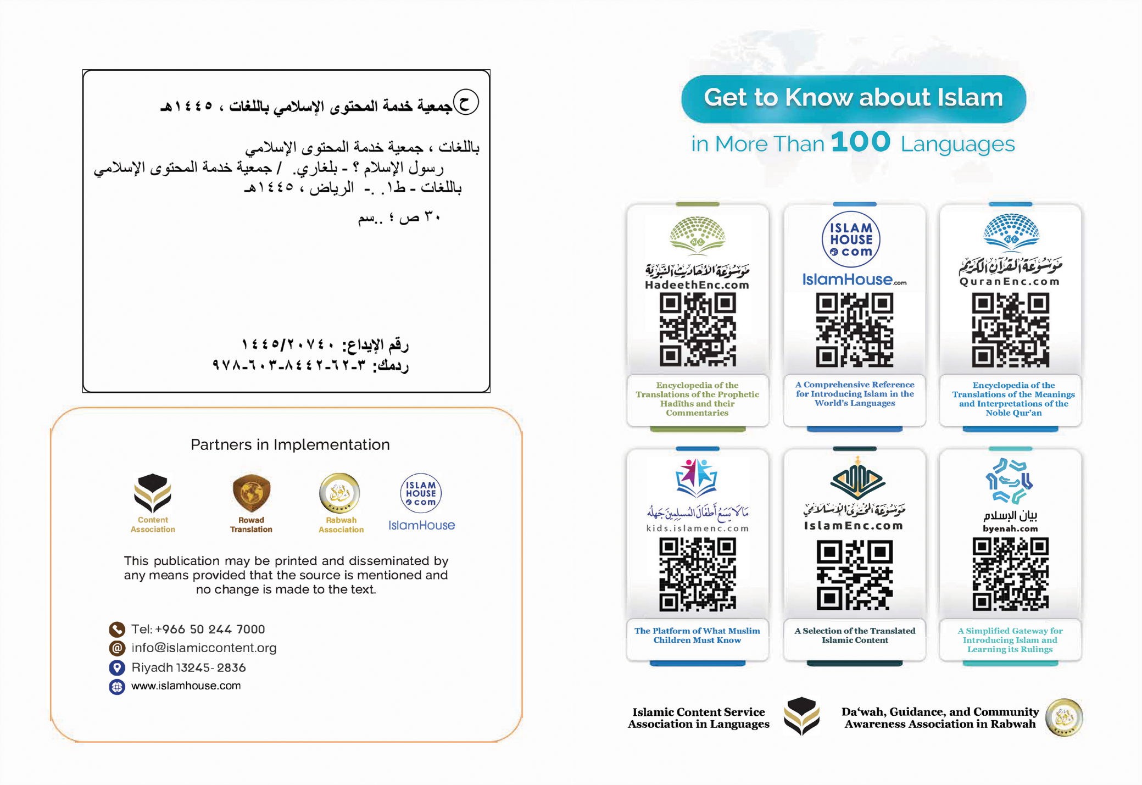
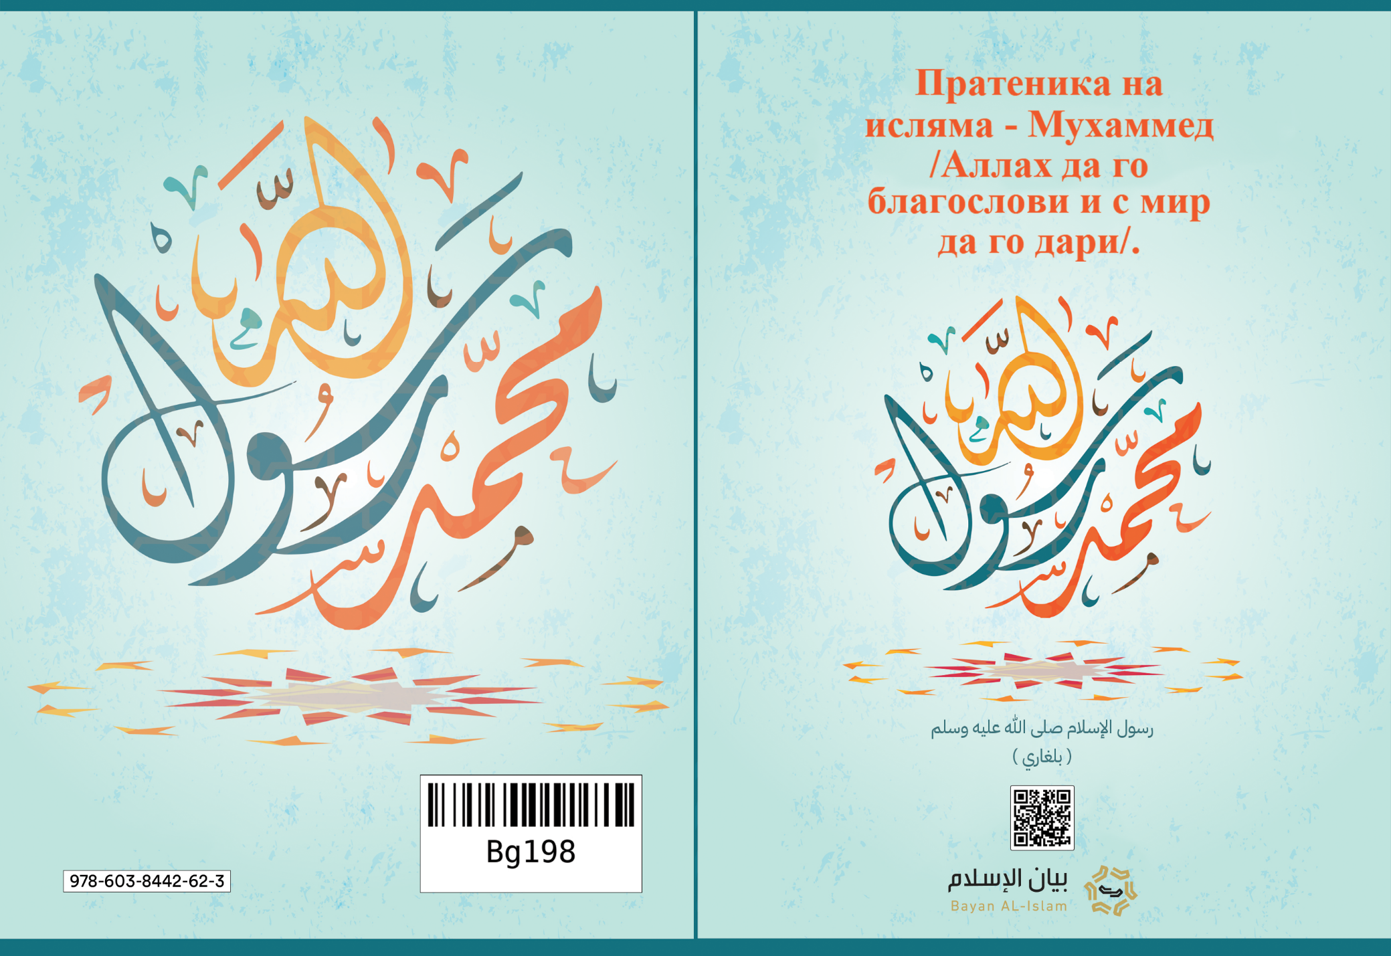

- Аллах да го благослови и с мир да го дари..
Предават го Ел- Бухари и Муслим от Айша /Аллах да е доволен от нея/. Сахих Ел- Бухари (2) 1/7, сахих Муслим (152) 1/139.
Сахих Муслим (901)
Сахих Ел-Бухари (4461) 15/6.
Като например словата на Всевишния Аллах: ,,О, хора, пример Ви се дава, чуйте го! Онези, които зовете вместо Аллах, и муха не могат да сътворят, дори да се обединят за това. И мухата да им грабне нещо, не могат да си го възвърнат. Слаб е както молителят, така и моленият" [Сура Ел-Хадж (Поклонението Хадж): 73].

